МИНИCTEPCTBO НАУКИ И ВЫСШЕГО ОБРАЗОВАНИЯ РОССИЙСКОЙ ФЕДЕРАЦИИ ФЕДЕРАЛЬНОЕ ГОСУДАРСТВЕННОЕ АВТОНОМНОЕ ОБРАЗОВАТЕЛЬНОЕ УЧРЕЖДЕНИЕ ВЫСШЕГО ОБРАЗОВАНИЯ

«СЕВЕРО-КАВКАЗСКИЙ ФЕДЕРАЛЬНЫЙ УНИВЕРСИТЕТ»

**Кафедра прикладной информатики**

ОТЧЕТ ПО ЛАБОРАТОРНОЙ РАБОТЕ № 7

ДИСЦИПЛИНЫ «Программная инженерия»

НА ТЕМУ:

Этап анализа проблемы

**Выполнил:**

студент группы ПИН-б-о-21-1

ФИО Джабраилов Тимур Султанович

Проверил: ассистент кафедры прикладной информатики

Щёголев А.А.

Ставрополь, 2024

**Задание 1.**

1. Пользователями являются руководство и администрация музея, кассиры и посетители.
2. Заказчик и инвестор данного программного продукта – это музей.
3. Помимо посетителей и сотрудников музея, ИС может оказать влияние на разработчиков программного обеспечения, получающих прибыль за разработку ИС.
4. Оценивать систему будут её пользователи т.к. все пользователи: администраторы, кассиры и посетители будут предоставлять обратную связь по программному обеспечению.
5. Все пользователи учтены
6. Сопровождением ИС будет заниматься команда разработки, состоящая из разработчика, devops инженера и бизнес аналитика.
7. Нет

**Задание 2:**

Заполним таблицу для разработчиков информационной системы.

|  |  |
| --- | --- |
| Представитель | Директор по информационным технологиям |
| Описание | Создаёт информационную систему, обеспечивает отказоустойчивость, |
| Тип | Гуру (высокий уровень знаний и опыта) |
| Ответственность | * Создание информационной системы, удовлетворяющей требованиям * Исправлении информационной системы при изменении требований * Обеспечение отказоустойчивости системы * Обеспечение качества программного кода программного обеспечения. * Тестирование программного обеспечения |
| Критерий успеха | * Пользователи удовлетворённый работой информационной системы * Низкая чистота сбоев ИС * Низкое количество ошибок в работе ИС |
| Вовлеченность | * Уточнение требований ИС * Объяснение технический возможностей экспертам предметной области * Разработка * Поддержка * Тестирование |
| Поставляемые артефакты | * Техническая документация ИС. |
| Комментарии/проблемы | * ИС обязана справляться с пиковыми нагрузками во время ажиотажа при покупке билетов. |

**Задание 3:**

Составим анкету обратной связи для пользователя системы с помощью Google Forms.

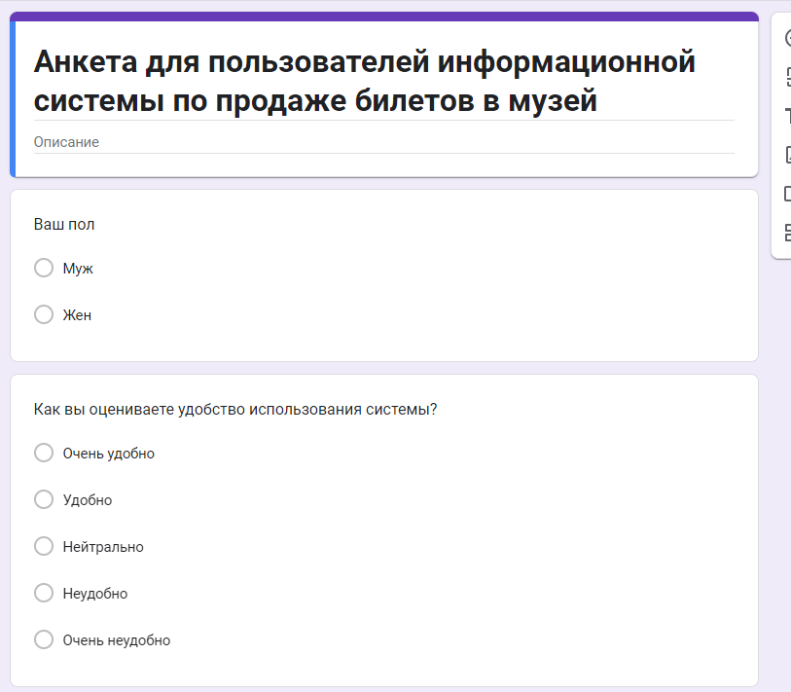

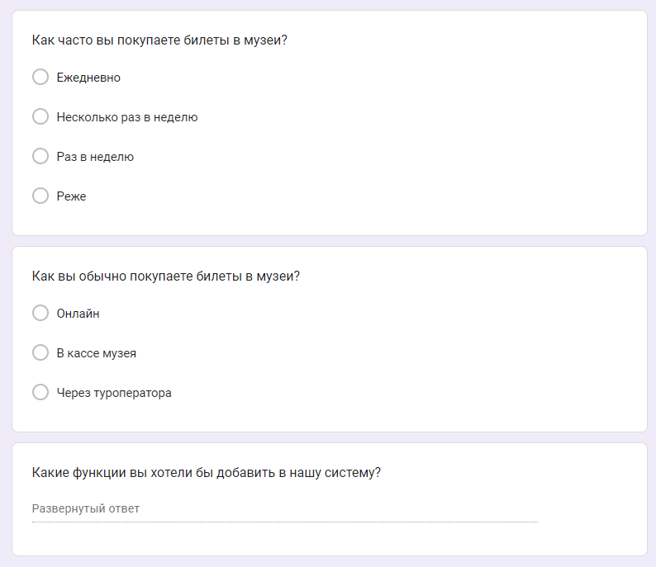

Рисунок 1 – анкета обратной связи посетителя музея

**Вывод:**

В ходе данной лабораторной работы были получены навыки выявления не только пользователей системы, но и заинтересованных лиц, а также были получены навыки составления анкет для пользователей ИС.